Co se učíme ČERVEN „U Veverek“

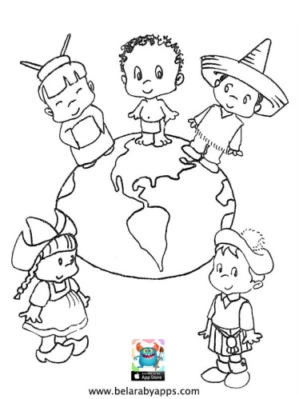**1. týden – DEN DĚTÍ**

* Oslava mezinárodního dne dětí „Světadíly“
* Mít povědomí o různorodosti člověka, o světě plném lidí (černoši, asiati…)
* práce s atlasem, globusem, encyklopediemi
* Báseň: To je švanda, to je švanda, Kamarád
* Píseň: Teď dáme ruku sem…, Hlava, ramena, kolena, palce, Když jsi kamarád
* VV a PČ činnosti: Autoportrét

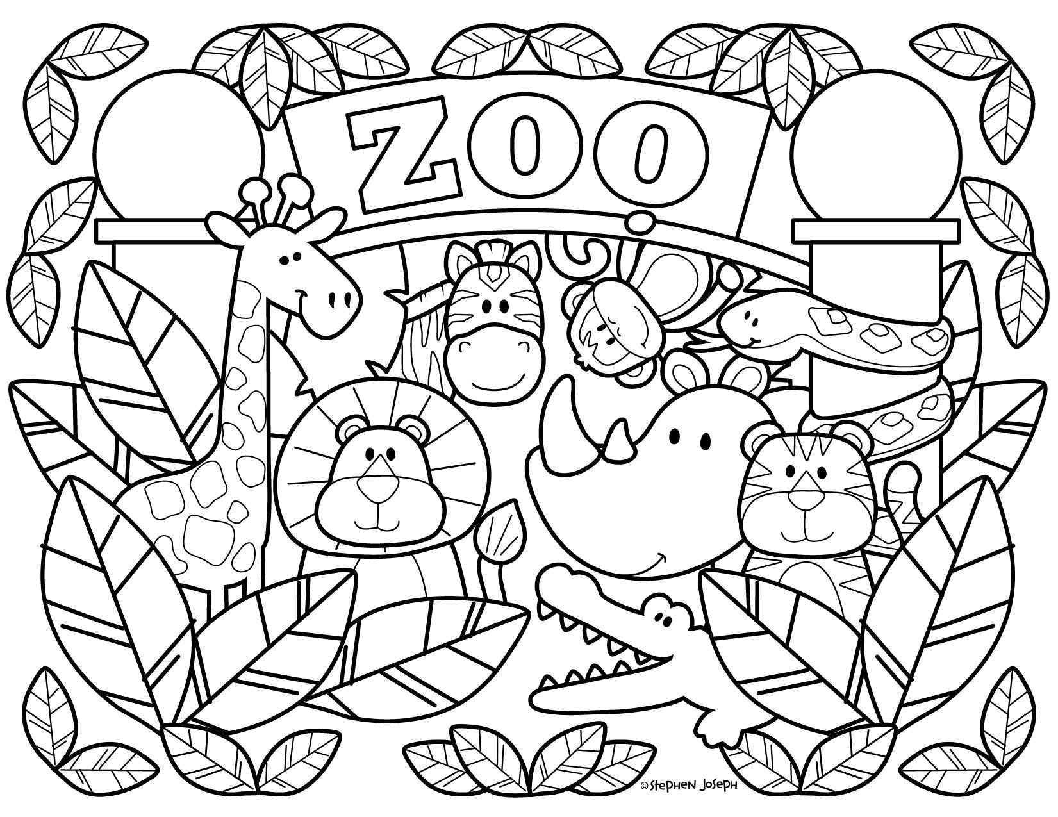**2. a 3. týden – ZOO**

* Práce s demonstračními obrázky – poznat, pojmenovat, rytmizace slabik
* Výlet do zoo Děčín
* Rozdělování zvířat podle toho, kde žijí (voda, souš..)
* Pantomima zvířat
* Nápodoba zvuků zvířat
* Píseň: Tygři, tygři, jak si vlastně povídáte, 5 minut v Africe
* VV a PČ činnosti: Výroba zoo ( práce s papírem, nůžkami, lepidlem, fixem, temperou..)



**4. týden – LETNÍ OLYMPIÁDA**

* Vyrovnávat svalové nedokonalosti
* Aktivně se hýbat
* Zapojovat všechny části těla
* Znát letní sporty
* VV a PČ činnosti: Olympijské kruhy

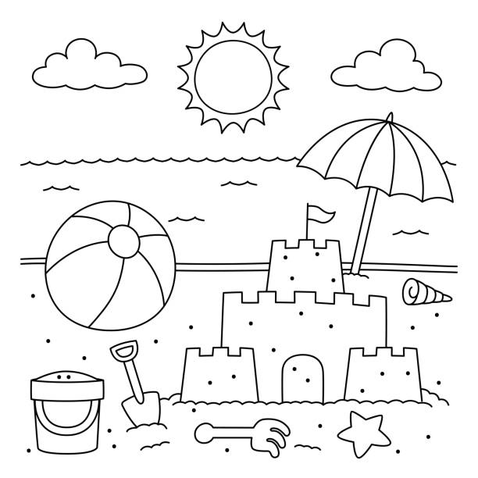

**5. týden – TĚŠÍME SE NA PRÁZDNINY**

* Opakování naučených říkadel, písniček
* Hraní her dle libosti
* Využívání letního počasí při pobytu venku ☺